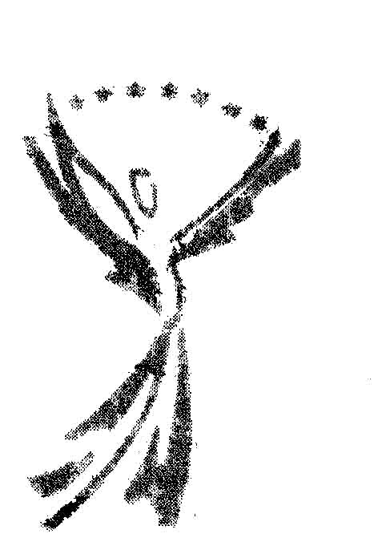
Шановні колеги!
Доводимо до вашого відома, що науково-методичний відділ Луганської державної академії культури і мистецтв проводить збір статей, що будуть видані в збірнику наукових праць «Проблеми сучасності: мистецтво, культура, педагогіка», зареєстрованому ВАК України як спеціалізоване видання для публікації матеріалів дисертаційних досліджень за напрямком «Мистецтвознавство» (постанова Президії ВАК України від 22.12.10 № 1-05/8).
Один з розділів збірника буде присвячено проблемам становлення й розвитку культури та мистецтва на Луганщині (комплексна наукова тема колективу викладачів, співробітників та студентів ЛДАКМ).
Матеріали подаються до науково-методичного відділу (каб. № 204, корп. № 4) або надсилаються поштою за адресою: 91055, м. Луганськ, Красна площа, 7 (або на e-mail: lgiki_nauka@mail.ru).

Статті, що подаються до збірників, які входять у перелік, затверджений ВАК як видання, що публікують результати кандидатських та докторських дисертаційних досліджень (п. 3 постановлення Президіума ВАК від 15.01.03 № 7-05/1), повинні обов’язково включати:
- постановку проблеми в загальному вигляді, її зв’язок з важливими науковими або практичними завданнями;
- аналіз останніх досягнень та публікацій за проблемою;
- виділення не вирішених раніше частин загальної проблеми;
- формулювання цілей статті;
- висновки дослідження та перспективи подальшого розвитку в даному напрямку.

Технічні вимоги до оформлення друкованих матеріалів
- Обсяг статті – 8 – 10 сторінок друкарського тексту (файл з розширенням *.doc, Times New Roman, шрифт 14, міжрядковий інтервал – 1,5);
- мови видання – українська, російська;
- усі поля (нижнє, верхнє, праве, ліве) – 2 см;
- інформація про УДК – у верхньому лівому куті без відступу;
- ініціали та прізвище автора – у верхньому лівому куті через рядок після УДК з відступом 1,25 см (відступ першого рядка);
- НАЗВА СТАТТІ – великими літерами по центру через рядок після ініціалів та прізвища;
- анотації до статті (5 – 8 речень) з ключовими словами (5 – 7) українською, російською та англійською мовами (без слова «анотація») подаються після ЛІТЕРАТУРИ (шрифт 12);
- окремим файлом подається реферат статті англійською мовою (обсяг – 1 сторінка);
- використання тільки російського варіанта лапок («»);
- кожна таблиця має бути виконана додатково окремим файлом у форматі А4;
- вирівнювання тексту за допомогою табуляції та пробілів не припускається.

У В А Г А ! Стаття, що подається авторами, які не мають наукового ступеня, має бути рекомендована до друку рецензією наукового керівника чи будь-якого кандидата або доктора наук відповідної спеціальності (рецензія додається до матеріалів, що подаються).
Окремим файлом подаються повні відомості про автора: прізвище, ім’я, по батькові; науковий ступінь, учене звання, посада; домашня адреса, індекс, контактний телефон, е-mail.
Після підтвердження редакцією прийняття статті до друку надається копія квитанції про оплату публікації. Оплата здійснюється виключно в безготівковій формі за вказаними в цьому листі реквізитами.

Реквізити для оплати публікації
Одержувач – Луганська державна академія культури і мистецтв. Р/р 31258201105098 у ГУ ДКСУ в Луганськ. обл. МФО 804013 Код 26204964
Призначення платежу: оплата публікації в збірнику ВАК «Проблеми сучасності: мистецтво, культура, педагогіка».
Вартість публікації – 15 грн за сторінку (повну чи неповну).
На одну наукову статтю надсилається 1 (один) примірник збірника на адресу, яку було вказано у відомостях про автора. Додаткові збірники необхідно сплачувати окремо, інформацію про оплату слід указати у квитанції, що надсилається до редакції. Прохання додаткові примірники замовляти завчасно, при поданні статті до друку.

ЗРАЗОК ОФОРМЛЕННЯ СТАТТІ:

УДК 791.43.049.1.067

І. І. Іванов

НАЗВА СТАТТІ

Текст текст текст текст текст текст текст текст текст текст текст текст текст текст текст текст текст текст текст текст текст текст текст текст текст текст текст текст текст текст текст текст текст текст текст текст.

ЛІТЕРАТУРА
1.
2.
3.

Іванов І. І. Назва статті
Текст анотації текст анотації текст анотації текст анотації текст анотації текст анотації текст анотації текст анотації текст анотації текст анотації текст анотації текст анотації текст анотації текст анотації текст анотації текст анотації.
Ключові слова:

Иванов И. И. Название статьи
Текст аннотации текст аннотации текст аннотации текст аннотации текст аннотации текст аннотации текст аннотации текст аннотации текст аннотации текст аннотации текст аннотации текст аннотации текст аннотации текст аннотации.
Ключевые слова:

Ivanov I. I. Article heading
Text of annotation text of annotation text of annotation text of annotation text of annotation text of annotation text of annotation text of annotation text of annotation text of annotation text of annotation text of annotation text of annotation text of annotation text of annotation.
Keywords:

Посилання на джерела, що цитуються, подаються в тексті у квадратних дужках після цитати. Перша цифра – номер джерела в списку літератури, що додається до статті, друга – номер сторінки, наприклад: [1, с. 28], [1, с. 28; 3, с. 14 – 15], [1; 3; 7]. Бібліографічні джерела подаються наприкінці статті після слова ЛІТЕРАТУРА (без двокрапки) за алфавітом й оформлюються відповідно до загальноприйнятих бібліографічних вимог. Кожне бібліографічне джерело подається з абзацу.

ЗРАЗОК ОФОРМЛЕННЯ ЛІТЕРАТУРИ:

ЛІТЕРАТУРА
1. Ахманова О. С. «Вертикальный контекст» как филологическая проблема / О. С. Ахманова, И. В. Гюббенет // Вопр. языкознания. – 1977. – № 3. – С. 47 – 54.
2. Блинова О. И. Язык как средство образного отражения мира / О. И. Блинова // Картина мира: модели, методы, концепты : материалы Всерос. междисциплин. шк. молодых учёных «Картина мира: язык, философия, наука» (1 – 3 нояб. 2001 г., Томск) / под общ. ред. проф. З. И. Резановой. – Томск : Изд-во ТГУ, 2002. – С. 35 – 39.
3. Болотнова Н. С. Ассоциативное поле художественного текста как отражение поэтической картины мира автора / Н. С. Болотнова // Вестн. Том. гос. пед. ун-та. – 2004. – Вып. 1 (38). – С. 20 – 25.
4. Воскресіння мертвих: українська барокова драма : антологія / упорядкув., ст., пер. і прим. В. О. Шевчук. – К. : Грамота, 2007. – 638, [1] с.
5. Зірка В. В. Мовна парадигма маніпулятивної гри в рекламі : дис. ... д-ра філол. наук : 10.02.02 / Зірка Віра Василівна. – К., 2005. – 414 с.
6. Новикова Н. А. Концептуальная диада «Жизнь – Смерть» и ее языковое воплощение в русской фразеологии, паремиологии и афористике : автореф. дис. на соиск. учен. степ. канд. филол. наук : спец. 10.02.01 «Русский язык» / Н. А. Новикова. – Череповец, 2003. – 17 с.
7. Українсько-німецький тематичний словник / уклад. Н. Яцко та ін. – К. : Карпенко, 2007. – 219 с.
8. Шкляр В. Елементал : роман / Василь Шкляр. – Л. : Кальварія, 2005. – 196, [1] с. – (Першотвір).

Редакція не завжди поділяє думку авторів. Вона залишає за собою право здійснювати редакційну правку рукопису.

Матеріали, що подаються, повинні бути грамотно оформлені (автор несе за це відповідальність) – як орфографічно, так і пунктуаційно. Зазвичай стаття повертається авторові, якщо редакційна колегія виявляє в ній більше 5 помилок.
За достовірність фактів, цитат, імен, назв та інших відомостей відповідають автори.

УВАГА!
СТАТТІ, ЯКІ НЕ ВІДПОВІДАЮТЬ НАВЕДЕНИМ ВИМОГАМ,
РЕДАКЦІЙНОЮ КОЛЕГІЄЮ НЕ РОЗГЛЯДАЮТЬСЯ Й НЕ ПОВЕРТАЮТЬСЯ АВТОРАМ.

